6.04
1. «Мы ногами Топ – топ – топ» . Смотреть видео, выполнять движения.
https://www.youtube.com/watch?v=yJShmkUpl2g
2. «У оленя дом большой». Смотреть видео, выполнять движения.
https://www.youtube.com/watch?v=LvKJNjnotJw
9.04
1. «Мы ногами Топ – топ – топ». Смотреть видео, выполнять движения (продолжение работы).
https://www.youtube.com/watch?v=yJShmkUpl2g
2. «У оленя дом большой». Смотреть видео, выполнять движения.
https://www.youtube.com/watch?v=LvKJNjnotJw
13.04
1. «Мы ногами Топ – топ – топ». Смотреть видео, выполнять движения (повторение).
https://www.youtube.com/watch?v=yJShmkUpl2g
2. «У оленя дом большой». Смотреть видео, выполнять движения.
https://www.youtube.com/watch?v=LvKJNjnotJw
16.04.
1. «Мы ногами Топ – топ – топ» . Смотреть видео, выполнять движения
https://www.youtube.com/watch?v=yJShmkUpl2g
2. «У оленя дом большой». Смотреть видео, выполнять движения (закрепление).
https://www.youtube.com/watch?v=LvKJNjnotJw
20.04
1. «У жирафа пятна». Смотреть видео, выполнять движения.
https://www.youtube.com/watch?v=9qu2TwyyJII
2. «Разминка». Смотреть видео, выполнять движения.
https://www.youtube.com/watch?v=62piQhWPiYc&list=PL0QzfqQZ4jI9bxGT0MCMb61nHWc-ZdePU&index=5
23.04
1. «У жирафа пятна». Смотреть видео, выполнять движения (продолжение работы).
https://www.youtube.com/watch?v=9qu2TwyyJII
2. «Разминка». Смотреть видео, выполнять движения (продолжение работы).
https://www.youtube.com/watch?v=62piQhWPiYc&list=PL0QzfqQZ4jI9bxGT0MCMb61nHWc-ZdePU&index=5

27.04
1. «У жирафа пятна». Смотреть видео, выполнять движения (повторение).
https://www.youtube.com/watch?v=9qu2TwyyJII
2. «Разминка». Смотреть видео, выполнять движения (повторение).
https://www.youtube.com/watch?v=62piQhWPiYc&list=PL0QzfqQZ4jI9bxGT0MCMb61nHWc-ZdePU&index=5
3. Раскрасить рисунок
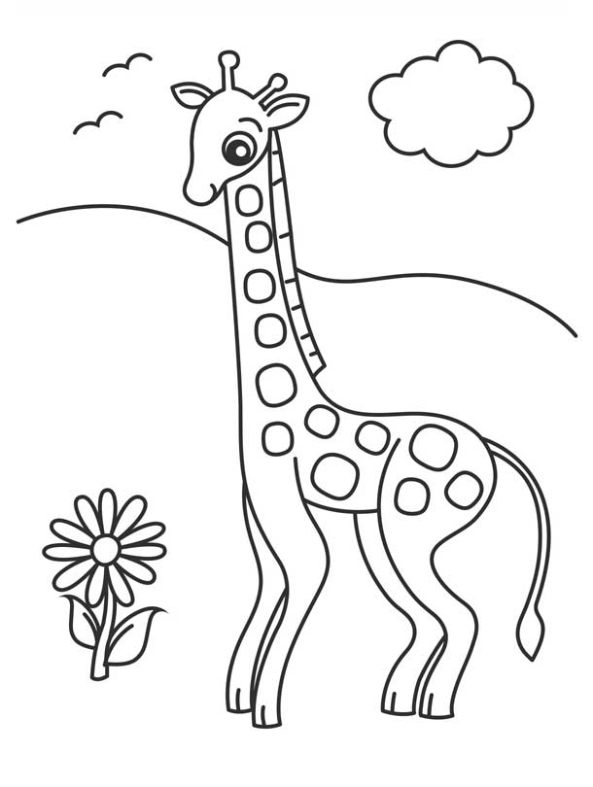

30.04
1. «У жирафа пятна». Смотреть видео, выполнять движения (закрепление).
https://www.youtube.com/watch?v=9qu2TwyyJII
2. «Разминка». Смотреть видео, выполнять движения (закрепление).
https://www.youtube.com/watch?v=62piQhWPiYc&list=PL0QzfqQZ4jI9bxGT0MCMb61nHWc-ZdePU&index=5

